Ejercicio práctico para el puesto de SER
Instalar Packer utilizando chocolatey en PowerShell de Windows.
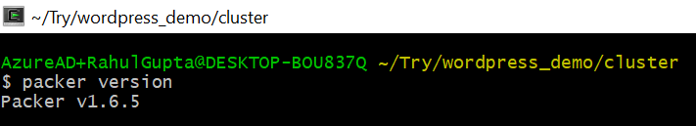

Instalar Terraform utilizando chocolatey en PowerShell de Windows.
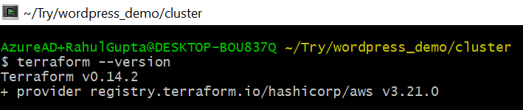

Instalar Ansible en Windows utilizando cygwin
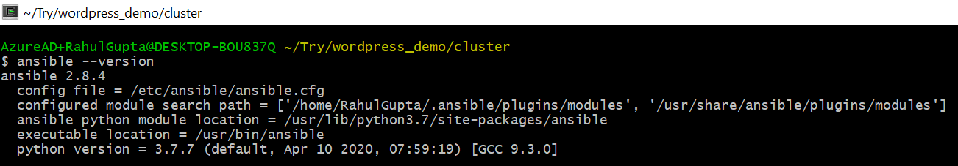

Establecer los parámetros de AWS para la autenticación
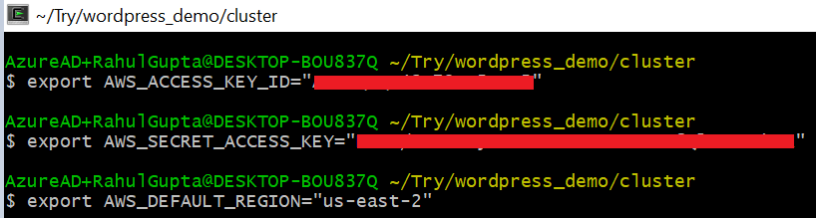

Crear archivo de configuración en packer para generar AMI de los instancias EC2 de aplicación (wordpress).
Archivo: wordpress_demo/ami/wordpress_ec2.json
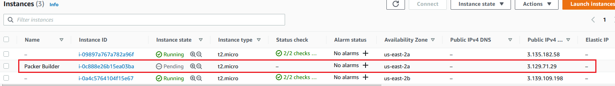
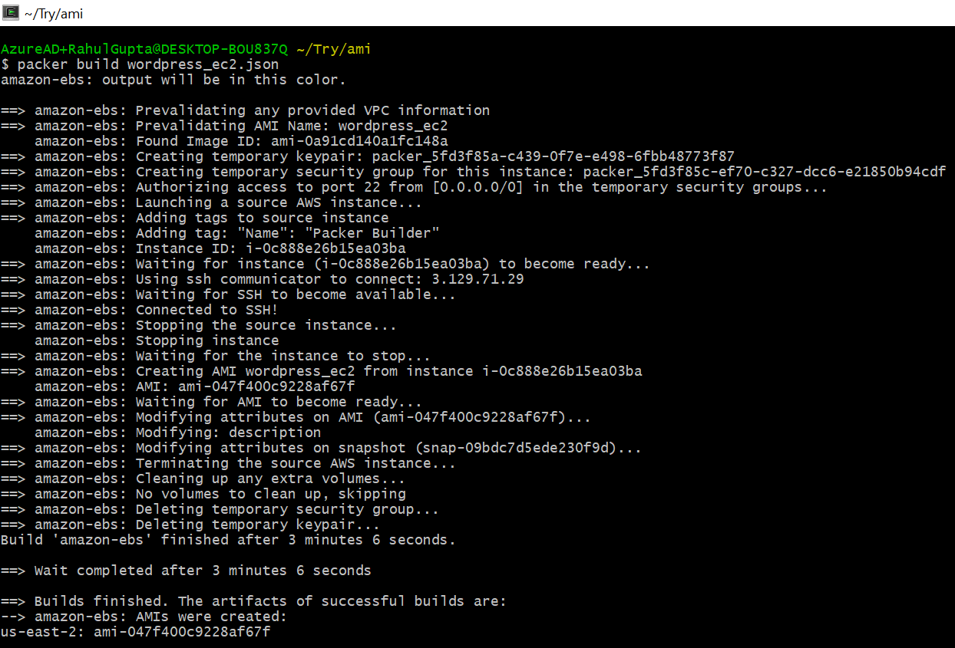
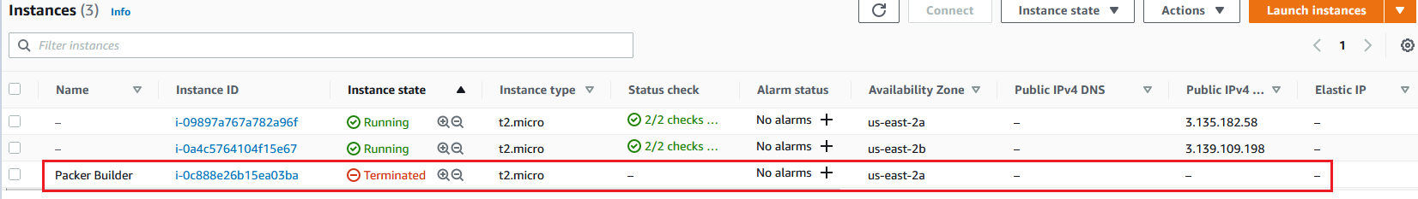

Archivos de configuración de terraform: wordpress_demo/cluster/*.ttf
URL de repositorio de github: https://github.com/rahulgupta87/Equifax_AWS_Demo.git
